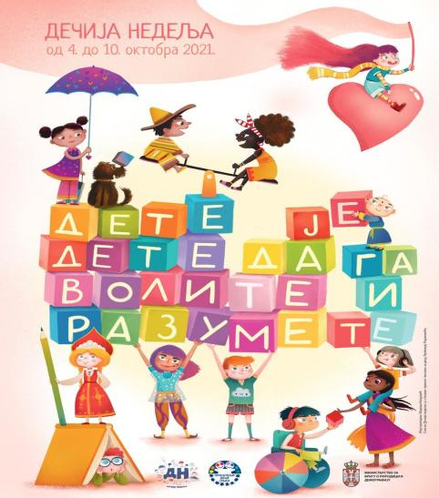
ДЕЧИЈА НЕДЕЉА У ПУ ,,ПОЛЕТАРАЦ“ ОЏАЦИ
,,Дете је дете, да га волите и разумете “
04.10.2021.-08.10.2021.

Понедељак 04.10.2021.
– Радионице ,,Дечија права“ - Буквар дечјих права –Љ.Ршумовић (по групама)
– Разговор са децом о Дечијој недељи , уређивање паноа ,,Дечија права“
–„Слаткиш (сликовница, играчка) за друга“ – „Деца-деци“ (прикупљање, све групе)
- Промоција Дечије недеље-на сајту установе , у Вибер групама са родитељима,у медијима
- Израда признања за доброчинство ( у току недеље подела породицама и донаторима)
Уторак 05.10.2021.
- ,,У здравом телу здрав дух“ –Спортски дан у двориштима вртића са татама
- ,,Здраво растимо”-радионице са децом о здравој исхрани, хигијени,физичкој активности ...(по групама)
Среда 06.10.2021.
– ,,Дечији вашар“ -продаја дечјих играчака и дечјег стваралаштва у хуманитарне сврхе
-,,Улица дечје радости“ -осликавање кредама у боји центра града и дворишта вртића „Дете је дете , да га волите и разумете”
- ,,Дискотека“ -дечије песме о срећи, другарству ,породици...
Четвртак 07.10.2021.
- Посета представника локалне самоуправе вртићима
- Посета библиотеци ,читање књига,учлањивање
- Размена и поклањање књига на нивоу група
Петак 08.10.2021.
– Кратки филмови за децу на тему инклузије
– ,,Сви смо једнаки али нисмо сви исти “- дружење са децом из школе, дружење са децом из другог објекта, међусобне посете васпитним групама млађег и старијег узраста.
– ,,Слаткиш (сликовница, играчка) за друга“ – „Деца деци“- размена слаткиша(сликовница,играчака) , посета ,,Златној барци “ МНРО,Оџаци

Алтернативни предлог реализације:
Све предвиђене активности биће реализоване у складу са тада актуелним мерама ,укључујући могућност онлајн реализације.

